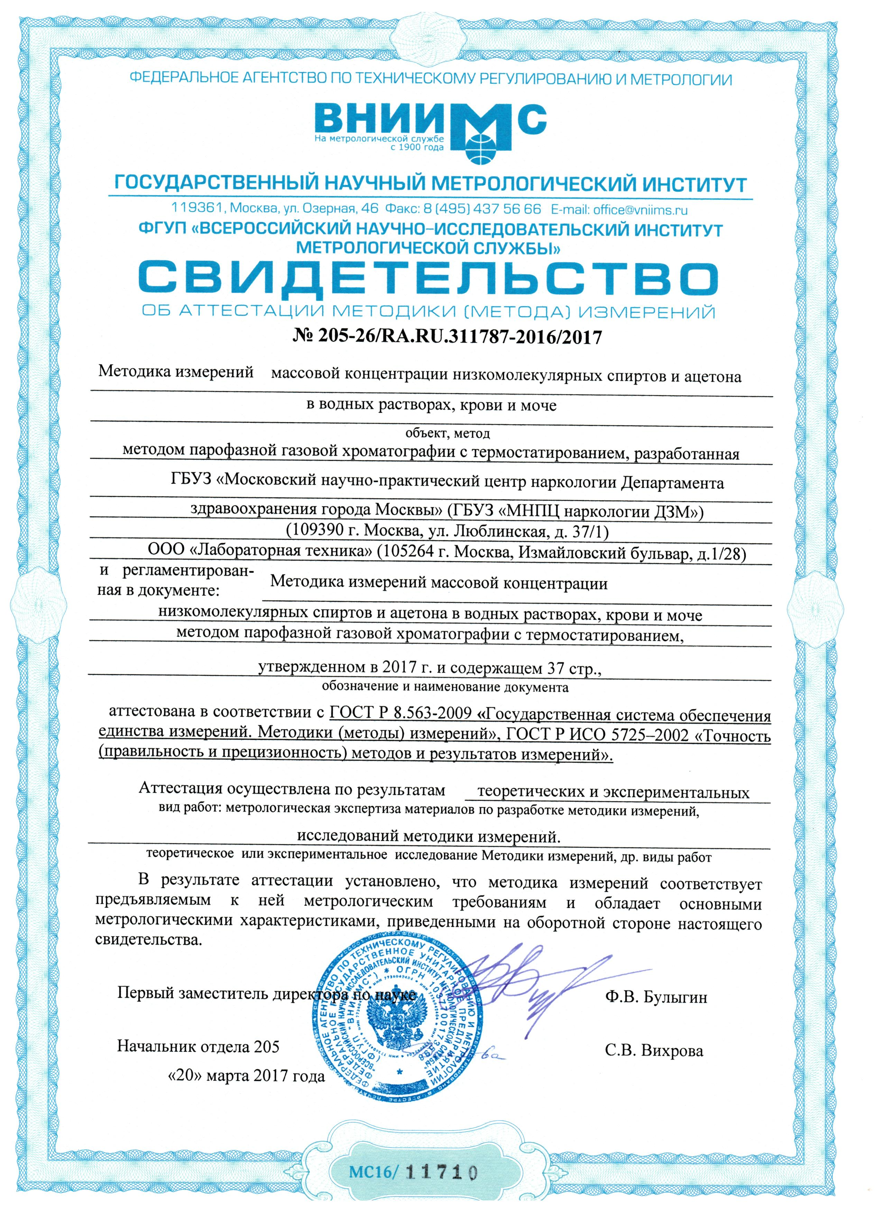
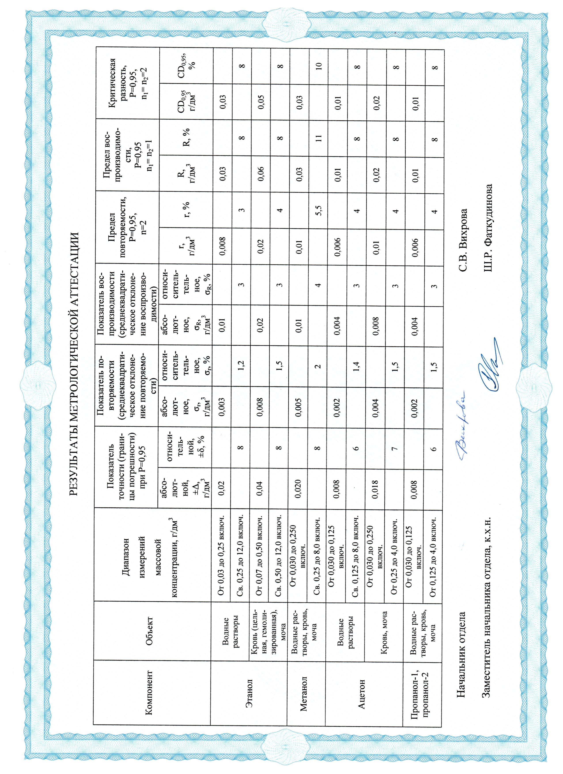
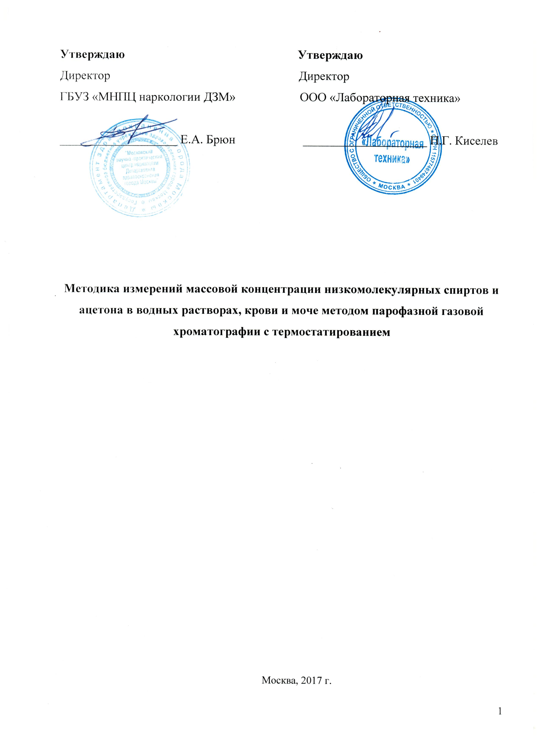
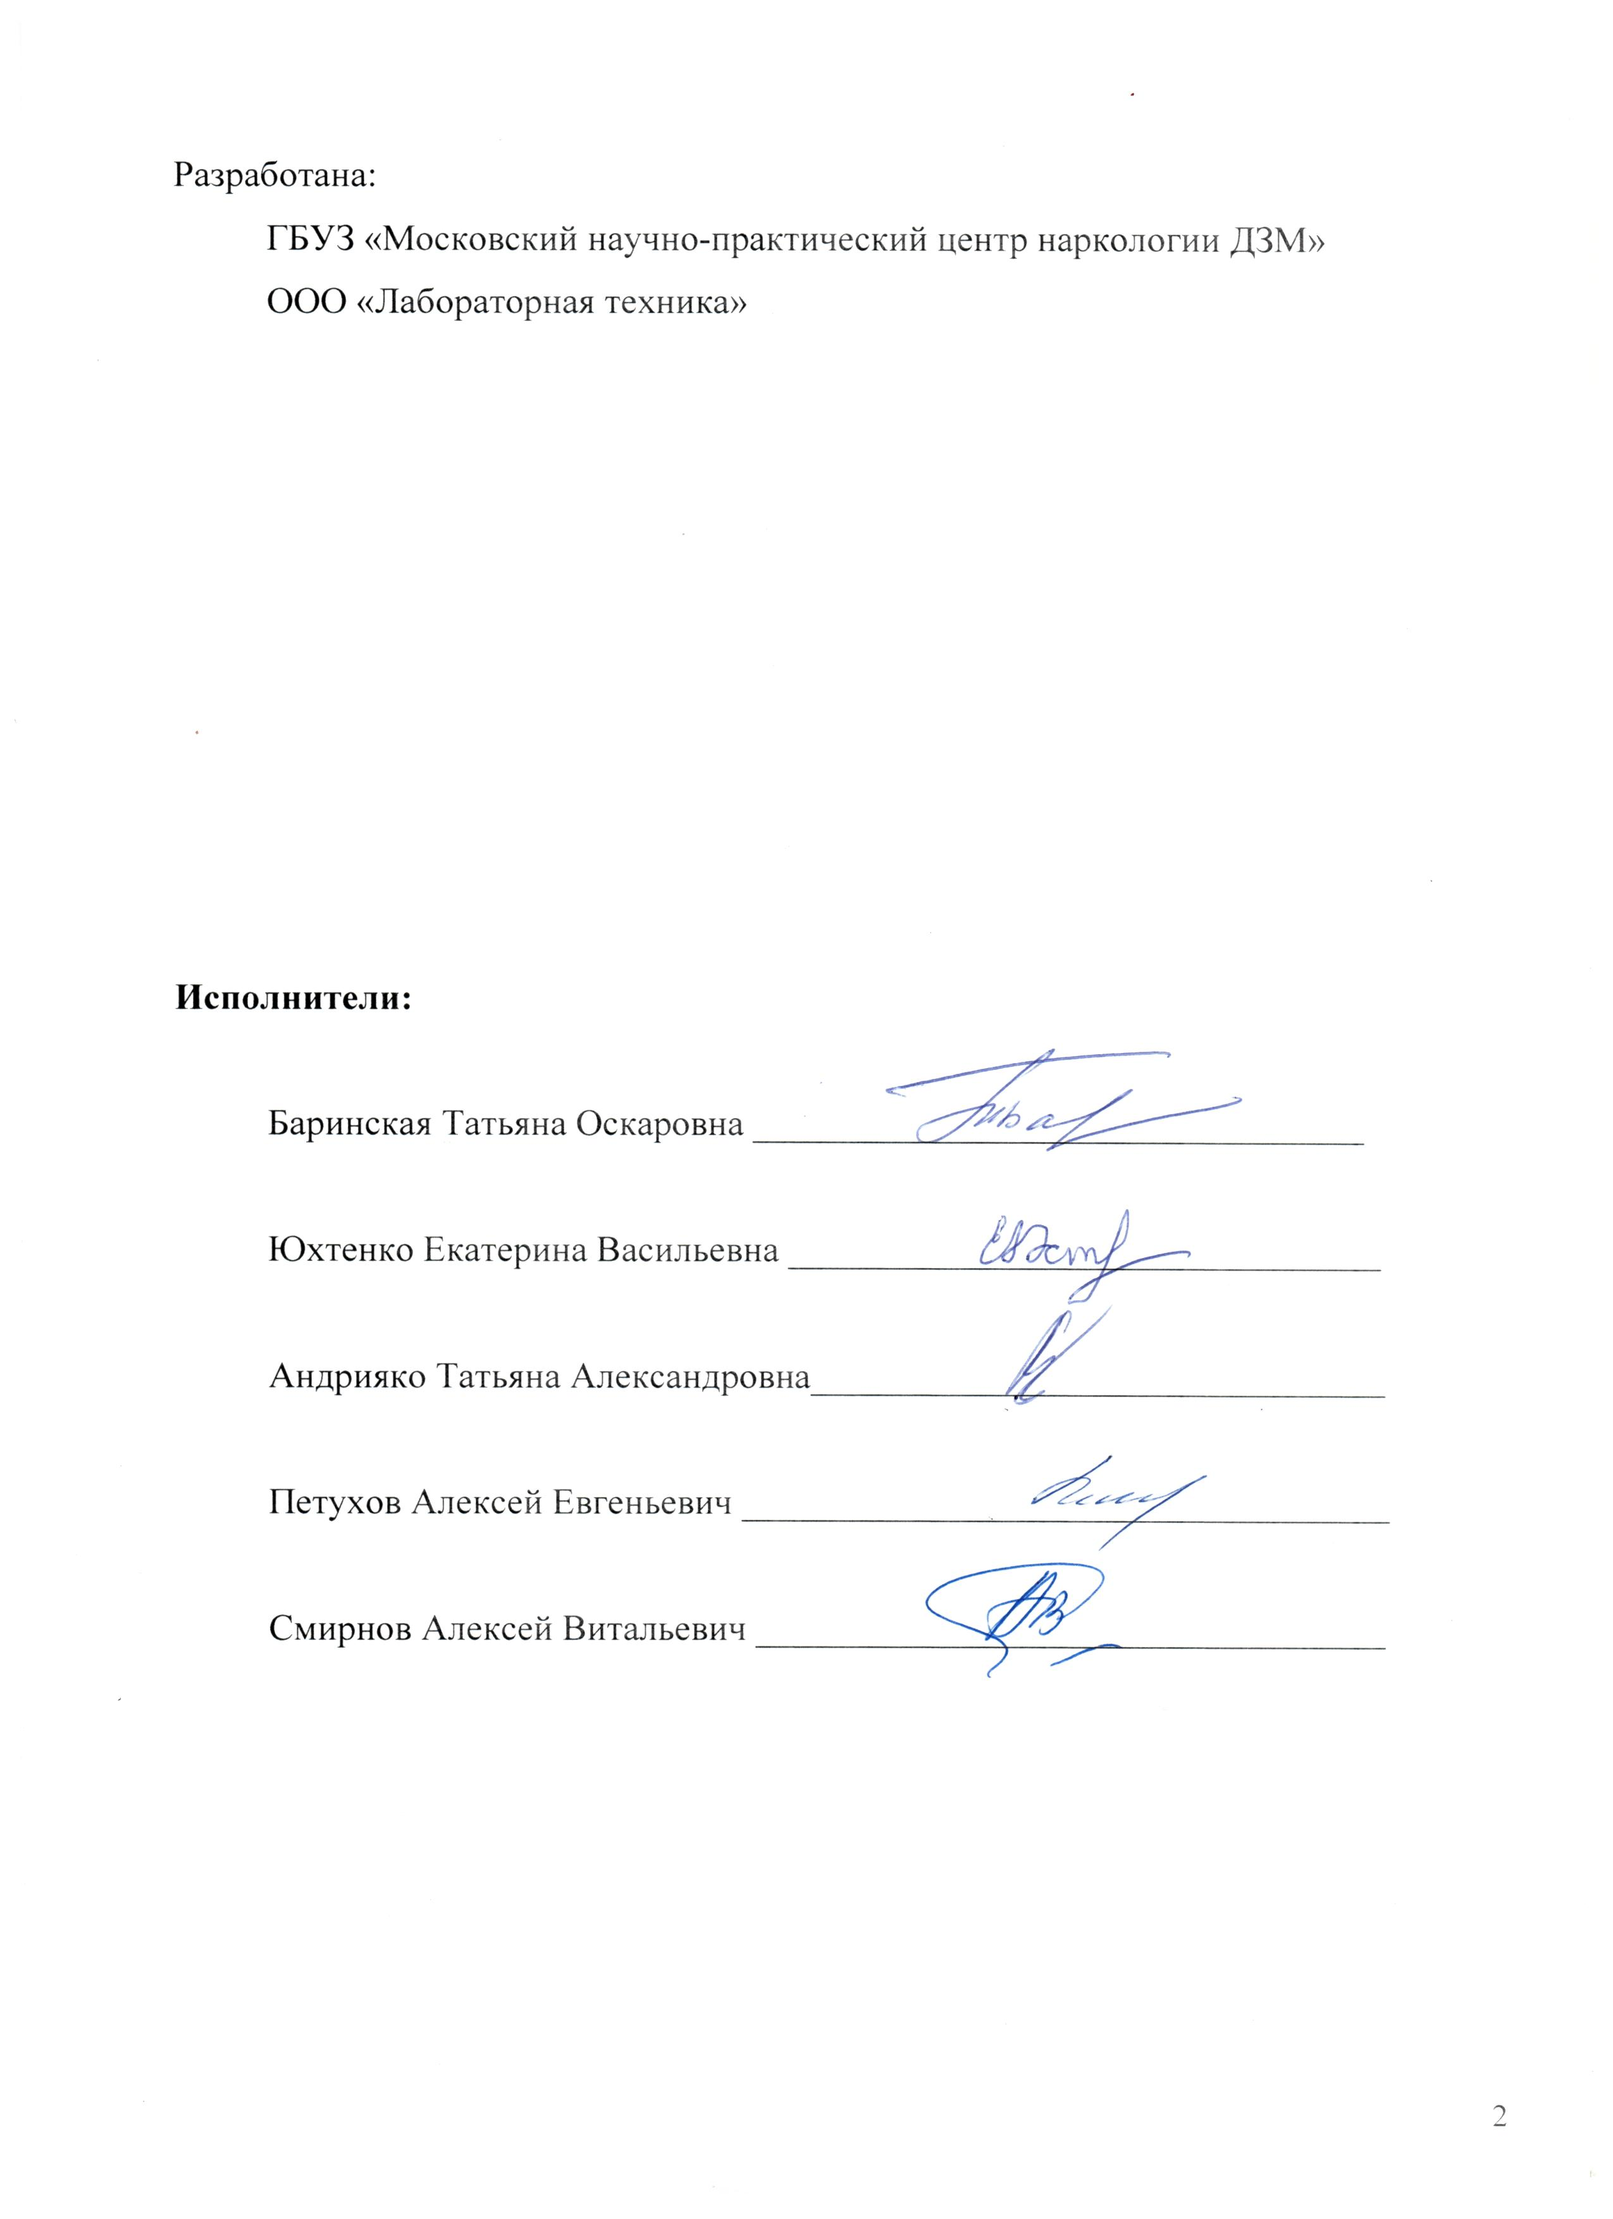

ОГЛАВЛЕНИЕ
1. Назначение и область применения 4
2. Метрологические характеристики 4
3. Метод измерений 6
4. Термины и определения 6
5. Требования к средствам измерений, вспомогательным устройствам и реактивам и материалам 7
6. Требования техники безопасности 10
7. Требования к квалификации операторов 10
8. Требования к условиям измерений 11
9. Подготовка к выполнению измерений 12
10. Отбор проб биообъектов 22
11. Пробоподготовка и выполнение измерений 22
12. Обработка результатов измерений 24
13. Проверка приемлемости результатов измерений, полученных в условиях воспроизводимости 27
14. Контроль качества результатов измерений при реализации методики в лаборатории 29
Приложение А (обязательное). Параметры карт Шухарта для контроля стабильности градуировки 30
Приложение Б (обязательное). Параметры карт Шухарта для контроля среднеквадратического отклонения повторяемости 31
Приложение В (рекомендуемое). Периодичность контрольных процедур 32
Приложение Г (рекомендуемое). Примеры времен удерживания и хроматограммы определяемых и интерферирующих компонентов 33

1 Назначение и область применения
Настоящий документ устанавливает процедуру измерений массовой концентрации этанола в цельной или гемолизированной крови и моче в диапазоне измерений от 0,07 до 12,0 г/дм³, этанола в водных растворах в диапазоне измерений от 0,03 до 12 г/дм³, метанола, пропанола-2, пропанола-1 и ацетона в цельной или гемолизированной крови, моче, а также водных растворах в диапазоне измерений от 0,03 до 8,0 г/дм³. Настоящая методика измерений предназначена для применения в сфере здравоохранения.

2 Метрологические характеристики
При соблюдении всех регламентированных условий и проведении анализа в точном соответствии с данной методикой значения погрешности и составляющих погрешности результатов измерений не превышают значений, приведенных в таблице 1.

Таблица 1 - Метрологические характеристики
Компонент | Объект | Диапазон  измерений  массовой  концентрации, г/дм³ | Показатель  точности (границы погрешности)  при Р=0,95 |  | Показатель повторяемости (среднеквадратическое отклонение повторяемости) |  | Показатель воспроизводимости (среднеквадратическое отклонение воспроизводимости) |  | Предел  повторяемости,  Р=0,95,  n=2 |  | Предел воспроизводимости,  Р=0,95  n₁= n₂=1 |  | Критическая  разность,  Р=0,95,  n₁= n₂=2
Компонент | Объект | Диапазон  измерений  массовой  концентрации, г/дм³ | абсолютной,  ±Δ, г/дм³ | относительной,  ±δ, % | абсолютное,  σ_{r},  г/дм³ | относительное,  σ_{r}, % | абсолютное,  σ_{R}, г/дм³ | относительное,  σ_{R}, % | r,  г/дм³ | r, % | R, г/дм³ | R, % | CD_{0,95}  г/дм³ | CD_{0,95}, %
Этанол | Водные  растворы | От 0,03 до 0,25 включ. | 0,02 |  | 0,003 |  | 0,01 |  | 0,008 |  | 0,03 |  | 0,03
Этанол | Водные  растворы | Св. 0,25 до 12,0 включ. |  | 8 |  | 1,2 |  | 3 |  | 3 |  | 8 |  | 8
Этанол | Кровь (цельная, гемолизированная), моча | От 0,07 до 0,50 включ. | 0,04 |  | 0,008 |  | 0,02 |  | 0,02 |  | 0,06 |  | 0,05
Этанол | Кровь (цельная, гемолизированная), моча | Св. 0,50 до 12,0 включ. |  | 8 |  | 1,5 |  | 3 |  | 4 |  | 8 |  | 8
Метанол | Водные растворы, кровь, моча | От 0,030 до 0,250 включ. | 0,020 |  | 0,005 |  | 0,01 |  | 0,01 |  | 0,03 |  | 0,03
Метанол | Водные растворы, кровь, моча | Св. 0,25 до 8,0 включ. |  | 8 |  | 2 |  | 4 |  | 5,5 |  | 11 |  | 10
Ацетон | Водные  растворы | От 0,030 до 0,125 включ. | 0,008 |  | 0,002 |  | 0,004 |  | 0,006 |  | 0,01 |  | 0,01
Ацетон | Водные  растворы | Св. 0,125 до 8,0 включ. |  | 6 |  | 1,4 |  | 3 |  | 4 |  | 8 |  | 8
Ацетон | Кровь, моча | От 0,030 до 0,250 включ. | 0,018 |  | 0,004 |  | 0,008 |  | 0,01 |  | 0,02 |  | 0,02
Ацетон | Кровь, моча | От 0,25 до 4,0 включ. |  | 7 |  | 1,5 |  | 3 |  | 4 |  | 8 |  | 8
Пропанол-1, пропанол-2 | Водные растворы, кровь, моча | От 0,030 до 0,125 включ. | 0,008 |  | 0,002 |  | 0,004 |  | 0,006 |  | 0,01 |  | 0,01
Пропанол-1, пропанол-2 | Водные растворы, кровь, моча | От 0,125 до 4,0 включ. |  | 6 |  | 1,5 |  | 3 |  | 4 |  | 8 |  | 8

3 Метод измерений
В основе метода лежит разделение смеси компонентов равновесной паровой фазы, отобранной из замкнутого объема после термостатирования образца, методом газожидкостной хроматографии с последующим анализом компонентов с помощью пламенно-ионизационного детектора. В качестве внутренних стандартов используют одновременно пропанол-1 и бутанол-2, что позволяет количественно оценить массовую концентрацию этанола даже в присутствии пропанола-1.

4 Термины и определения
4.1 Градуировочный раствор – раствор, использующийся для градуировки хроматографа.
4.2 Контрольный раствор этанола – водный раствор этанола, используемый для ежедневного контроля точности.
4.3 Фоновая проба – смесь реактивов, необходимых для проведения анализа (c добавлением дистиллированной воды вместо анализируемой пробы).
4.4 Цельная кровь – кровь, отобранная у живых лиц по п. 11, не подвергавшаяся замораживанию.
4.5 Гемолизированная кровь – цельная кровь, подвергавшаяся замораживанию и размораживанию.
4.6 Параллельные анализы – анализы одного и того же объекта в условиях повторяемости (условия, при которых независимые результаты измерений получаются одним и тем же методом на идентичных объектах испытаний, в одной и той же лаборатории, одним и тем же оператором, с использованием одного и того же оборудования, в пределах короткого промежутка времени).

5 Требования к средствам измерений, вспомогательным устройствам, реактивам и материалам

5.1 Средства измерений, вспомогательные устройства
5.1.1 Газовый хроматограф типа Agilent Technologies 7890B (США) или подобный, оснащенный двумя пламенно-ионизационными детекторами, в комплекте с:
- двумя капиллярными колонками 30 м Х 320 мкм типа DB-ALC1 (колонка «А», толщина слоя неподвижной фазы 1,8 мкм) и типа DB-ALC2 (колонка «В», толщина слоя неподвижной фазы 1,2 мкм), имеющими различную полярность неподвижной жидкой фазы. Колонки подсоединяют к одному порту ввода пробы газового хроматографа (инжектору), снабженному делителем пробы;
- автоматическим парофазным пробоотборником (автосамплером), позволяющим нагревать пробу с целью статической парофазной экстракции летучих компонентов, типа Agilent Technologies 7697A (США) или подобный;
- компьютером с операционной системой Windows XP или выше;
- системой сбора и обработки данных GC OPEN LAB или подобной, позволяющей одновременно регистрировать и обрабатывать сигналы двух независимых детекторов;
- генератором чистого водорода ГВЧ-12_А производства ООО «НПП Хим-электроника» или подобным;
- компрессором для подачи очищенного воздуха в детекторы хроматографа JUN-AIR OF302-25B (США) или подобным.
5.1.2 Дозатор пипеточный (автоматическая пипетка) типа «Humapette» с переменным объемом (0,005 – 0,05) см³ с наконечниками или аналог с переменным или постоянным дозируемым объемом 0,05 см³ и относительной погрешностью не более ±1% с наконечниками.
5.1.3 Дозатор шаговый Ленпипет СТЕППЕР (шаговая пипетка), ДПОПц-1-10-5000 с дозируемым объемом от 0,01 до 5 см³, с наконечниками по ТУ 9452-002-33189998,
или дозатор пипеточный (автоматическая пипетка) типа «Biohit» или «Колор» с дозируемым объемом постоянным 0,5 см³ (ДПОФ-1-500) или переменным 0,1 – 1 см³ (ДПОП-1-100-1000) с наконечниками по ТУ 9443-005-33189998-2003, относительная погрешность не более ±1%,
или дозатор-диспенсер с дозируемым объемом 0,5 см³, относительная погрешность не более ±2%;
5.1.4 ГСО 7969-2001 состава водных растворов этанола, комплект ВРЭ-1 (комплект из 8 стандартных образцов (СО), расфасованные по 5 см³ в стеклянные ампулы), с массовой концентрацией от 0,150 до 6,0 мг/см³, с относительной погрешностью ±1 % при Р=0,95.
5.1.5 *ГСО 8789-2006 состава водных растворов этанола ВРЭ-2 (водный раствор этанола объемом 500 см³, расфасованный в герметично закрытую полиэтиленовую бутыль с винтовой крышкой) с массовой концентрацией от 0,3 мг/см³, с относительной погрешностью ±1 % при Р=0,95.
5.1.6 Метанол ч.д.а., ГОСТ 6995-77.
5.1.6а* ГСО 8461-2003 состава водного раствора метанола, интервал допускаемых аттестованных значений массовой концентрации (0,95 - 1,05) мг/см³, границы допускаемых значений относительной погрешности аттестованного значения ±2 % при Р=0,95.
5.1.7 ГСО 7815-2000 состава ацетона, интервал допускаемых аттестованных значений массовой доли от 99,60 до 100,00 %. Границы допускаемого значения абсолютной погрешности установления аттестуемой характеристики при доверительной вероятности Р=0,95 составляют ± 0,4 %.
5.1.8 *Весы электронные лабораторные общего назначения с наибольшим пределом взвешивания 210 г, 2-го класса точности по ГОСТ OIML R 76-1-2011.
5.1.9 Колбы мерные 2-50-2, 2-100-2, 2-1000-2, 2-2000-2 по ГОСТ 1770-74.
5.1.10 Пробирки типа «Эппендорф» вместимостью 1,5 см³ с крышками для разведения градуировочных растворов.
5.1.11 Флаконы с пробками для хранения реактивов по ГОСТ 10782-85 вместимостью не более 0,1 дм³.
5.1.12 Шприц вместимостью 5 - 10 см³ для отбора мочи.
5.1.13 Виалы стеклянные вместимостью 20 см³ производства Agilent Technologies, кат. № 5182-0837 или 5190-2286.
5.1.14 Алюминиевые обжимные крышки производства Agilent Technologies, кат. № 5183- 4477 к виалам по п. 5.1.13.
5.1.15 Устройство для обжима крышек (по 5.1.14) типа ПОК-1 по ТУ-64-1 или эргономичный ручной кримпер Agilent для крышек на 20 мм, кат. № 5040-4669. В случае повторного использования виал - эргономичный ручной декаппер Agilent для крышек на 20 мм, кат. № 5040-4671.
5.1.16 Пробирки вакуумные («Vacutainer»), содержащие этилендиаминтетраацетат (ЭДТА) (ethylenediaminetetraacetic acid, EDTA).
5.1.17 Пробирки вакуумные («Vacutainer»), содержащие фторид натрия (NaF).
5.1.18 Пробирки вакуумные VACUETTE для мочи без добавок вместимостью 9,5 или 10,5 см³, крышка желтая.
5.1.19 Холодильник бытовой.
5.1.20 Морозильная камера.

5.2 Реактивы
5.2.1 Этанол с объемной долей 95 % (Медицинский антисептический раствор для наружного применения, регистрационный номер ПП 001809-300615).
5.2.2 Пропанол-2, СОП 0024-03, массовая доля основного вещества не менее 99,6%.
5.2.3 Пропанол-1, СОП 0023-03, массовая доля основного вещества не менее 99,5%.
5.2.4 Бутанол-2, х.ч. для хроматографии, ТУ 6-09-664-76.
5.2.5* Азид натрия (NaN₃), фторид натрия (NaF) квалификации «чда».
5.2.6 Вода деионизированная для генератора водорода.

П р и м е ч а н и е
1 Допускается применение иных средств измерений, вспомогательных устройств и реактивов, метрологические и технические характеристики которых не уступают указанным выше, если при этом выполняются требования контроля качества по пункту 13.
2 * - отмечены средства измерений и реактивы, использование которых не обязательно.

6 Требования техники безопасности
6.1 При выполнении анализов соблюдают требования техники безопасности при работе с химическими реактивами по ГОСТ 12.1.007-76.
6.2 Помещение, в котором проводят измерения, должно быть оборудовано общей приточно-вытяжной вентиляцией. Содержание вредных веществ в воздухе рабочей зоны не должно превышать норм установленных по ГОСТ 12.1.005-88.
6.3 Помещение лаборатории должно соответствовать требованиям пожарной безопасности по ГОСТ 12.1.004-91 и иметь средства пожаротушения по ГОСТ 12.4.009-83.
6.4 При эксплуатации хроматографа соблюдают «Правила технической эксплуатации электроустановок потребителей и правила техники безопасности при эксплуатации электроустановок потребителей», изд. Энергоатомиздат, 1986. Хроматограф устанавливают на лабораторном столе с деревянным или пластмассовым покрытием и надежно заземляют. Техническое обслуживание производят только при выключенном электропитании.

7 Требования к квалификации операторов
К приготовлению растворов и пробоподготовке допускают специалистов с высшим или средним специальным образованием, освоивших данную методику и подтвердивших экспериментально соответствие получаемых результатов нормативам контроля по разделу 14.
Выполнение измерений и градуировку хроматографа проводит специалист с высшим образованием, допущенный до работы в установленном порядке.

8 Требования к условиям измерений

8.1 Требования к условиям приготовления растворов и подготовки проб
- температура воздуха (20±3) °С;
- атмосферное давление (84-106) кПа;
- относительная влажность воздуха не более 80%.

8.2 Требования к условиям термостатирования образца
- температура 70 ºС;
- время – 7 мин:
- температура переноса (transfer line) 90°С;
- время переноса – 0,5 мин.

8.3 Требования к условиям хроматографического процесса
- объем вводимой газовой фазы (объем петли) - 1 см³;
- температура инжектора 110 ºС;
- температура термостата колонок 40 ºС;
- температура детектора 250 ºС;
- газ-носитель – азот газообразный технический, ГОСТ 9293-74, или азот газообразный высокой чистоты, ГОСТ 9293-74, или азот газообразный марка 5,4, ТУ 2114 – 007 – 53373468 – 2008;
- расход газа-носителя 6,6 – 6,7 см³/мин;
- время анализа 4 мин.

9 Подготовка к выполнению измерений
Перед выполнением измерений проводят следующие работы: приготовление растворов, идентификацию компонентов, оценку чувствительности и специфичности метода, градуировку хроматографа.

9.1 Приготовление растворов

9.1.1 Приготовление раствора внутренних стандартов
Приготовление раствора пропанола-1 с массовой долей 0,0241 г/дм³ и бутанола-2 с массовой долей 0,0145 г/дм³
1 г азида натрия (по 5.2.6) количественно переносят в мерную колбу вместимостью 1 дм³, заполненную примерно на ¾ дистиллированной водой, и перемешивают путем переворачивания закупоренной колбы. Затем с помощью пипеточного дозатора (по 5.1.2) добавляют 0,030 см³ пропанола-1 (по 5.2.3) и 0,018 см³ бутанола-2 (по 5.2.4), после чего доводят объем раствора до метки дистиллированной водой и снова перемешивают путем переворачивания закупоренной колбы. Затем раствор переливают во флакон для диспенсера или флакон(ы) для хранения по 5.1.11, полностью заполняя емкость, и плотно закупоривают.
Срок хранения раствора при условии полного заполнения и плотной закупорки емкостей при температуре от 0 до 5 °C - 3 месяца. Вскрытый флакон может храниться при температуре от 0 до 5 °C при условии плотной закупорки не более 10 дней.
Допускается использование раствора внутренних стандартов в дистиллированной воде без азида натрия. Срок хранения раствора при указанных выше условиях не более 2 недель.

9.1.2 Приготовление градуировочных растворов спиртов и ацетона
Приготовление водного раствора (растворов) метанола, пропанола-2 и ацетона с массовой концентрацией каждого компонента 4,00 г/дм³
Вариант 1. Мерную колбу вместимостью 100 см³ по 5.1.9 заполняют дистиллированной водой примерно на ¾ объема. С помощью дозатора пипеточного (по 5.1.3) добавляют: 0,505 см³ метанола по 5.1.6, 0,509 см³ пропанола-2 по 5.2.2 и 0,506 см³ ацетона по 5.1.7. Затем объем раствора доводят дистиллированной водой до метки и перемешивают.
Вариант 2. Аналогичным образом готовят индивидуальные растворы метанола, пропанола-2 и ацетона.
Из полученного раствора с массовой концентрацией 4,00 г/дм³ с помощью дозатора (по 5.1.3) методом последовательного разведения дистиллированной водой (переноса равных объемов одним и тем же дозатором) готовят растворы с массовой концентрацией каждого компонента 2,00; 1,00; 0,500; 0,250; 0,125, 0,0625 и 0,03125 г/дм³. Эти разведения проводят в пробирках типа «Эппендорф» (по 5.1.10).
При условии заполнения емкостей не менее чем на ¾, плотной закупорки и содержания при температуре 4 – 6 °С срок хранения растворов составляет 1 неделю.

9.1.3 Приготовление градуировочных растворов пропанола-1
Готовят водный раствор с массовой концентрацией 4,00 г/дм³. В мерную колбу вместимостью 100 см³ по 5.1.13, примерно на ¾ заполненную дистиллированной водой, с помощью дозатора пипеточного (по 5.1.3) добавляют 0,497 см³ пропанола-1 (по 5.1.9), доводят водой до метки и перемешивают. Методом последовательного разведения дистиллированной водой с помощью дозатора (по 5.1.3), из этого раствора получают растворы для градуировки с массовой концентрацией пропанола-1 2,00; 1,00; 0,500; 0,250; 0,125, 0,0625 и 0,03125 г/дм³. Эти разведения проводят в пробирках типа «Эппендорф» (по 5.1.10).
При необходимости количественного определения бутанола-2 аналогичным образом готовят градуировочные растворы бутанола-2 (по 5.2.4), пользуясь табл. 2.

Таблица 2 - Характеристики водных растворов для идентификации компонентов и градуировки
Компонент | Массовая концентрация, г/дм³ | Объемная доля, ‰
Р-р внутр. стандартов:  Пропанол-1  Бутанол-2 | 0,0241  0,0145 | 0,030  0,018
Метанол  Пропанол-2  Ацетон | 4,00  4,00  4,00 | 5,052  5,095  5,064
Пропанол-1 | 4,00 | 4,975
Бутанол-2 | 4,00 | 4,963

9.2 Идентификация компонентов

9.2.1 Идентификация пропанола-1 и бутанола-2 (внутренних стандартов)
С целью идентификации пропанола-1 и бутанола-2 проводят анализ фоновой пробы (по 4.3) по (11.4 – 11.7), после чего в программе обработки регистрируют названия полученных пиков: на каждой колонке первый пик соответствует пропанолу-1, второй – бутанолу-2. Время удерживания пиков регистрируют при помощи программы.

9.2.2 Идентификация метанола, пропанола-2 и ацетона
С целью идентификации метанола, этанола, пропанола-2 и ацетона проводят по (11.4 – 11.7) анализ любого градуировочного раствора метанола, пропанола-2 и ацетона с массовой концентрацией компонента в диапазоне от 0,25 до 1,00 г/дм³ или смеси этих компонентов с массовой концентрацией каждого компонента в диапазоне от 0,25 до 1,00 г/дм³ (по 9.1.2).
Если при этом используют индивидуальные растворы каждого компонента, то пику, вышедшему с любой колонки ранее пика пропанола-1, присваивают имя соответствующего компонента. Если используют раствор всех компонентов, то первому пику, вышедшему из колонки «А», присваивают имя «метанол», второму –– «пропанол-2» и третьему – «ацетон» (затем выходят пики внутренних стандартов). Первому пику, вышедшему из колонки «B», присваивают имя «метанол», второму – «ацетон» и третьему – «пропанол-2» (затем выходят пики внутренних стандартов). Примеры хроматограмм смеси указанных компонентов в присутствии внутренних стандартов, полученных на колонках «А» и «В», показаны на рисунке 1.
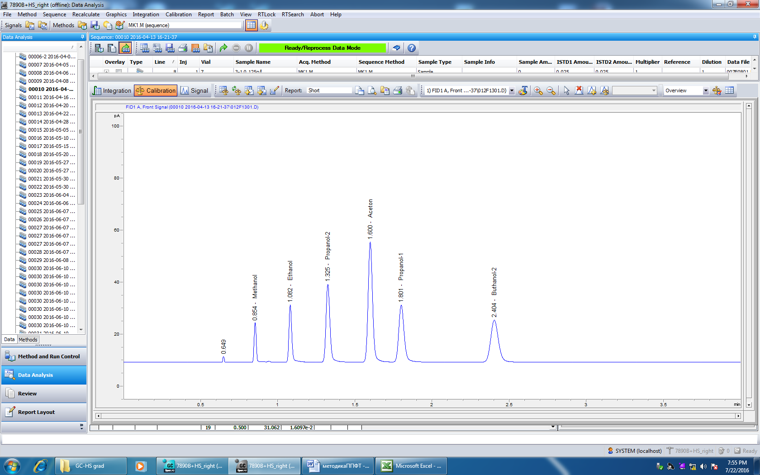
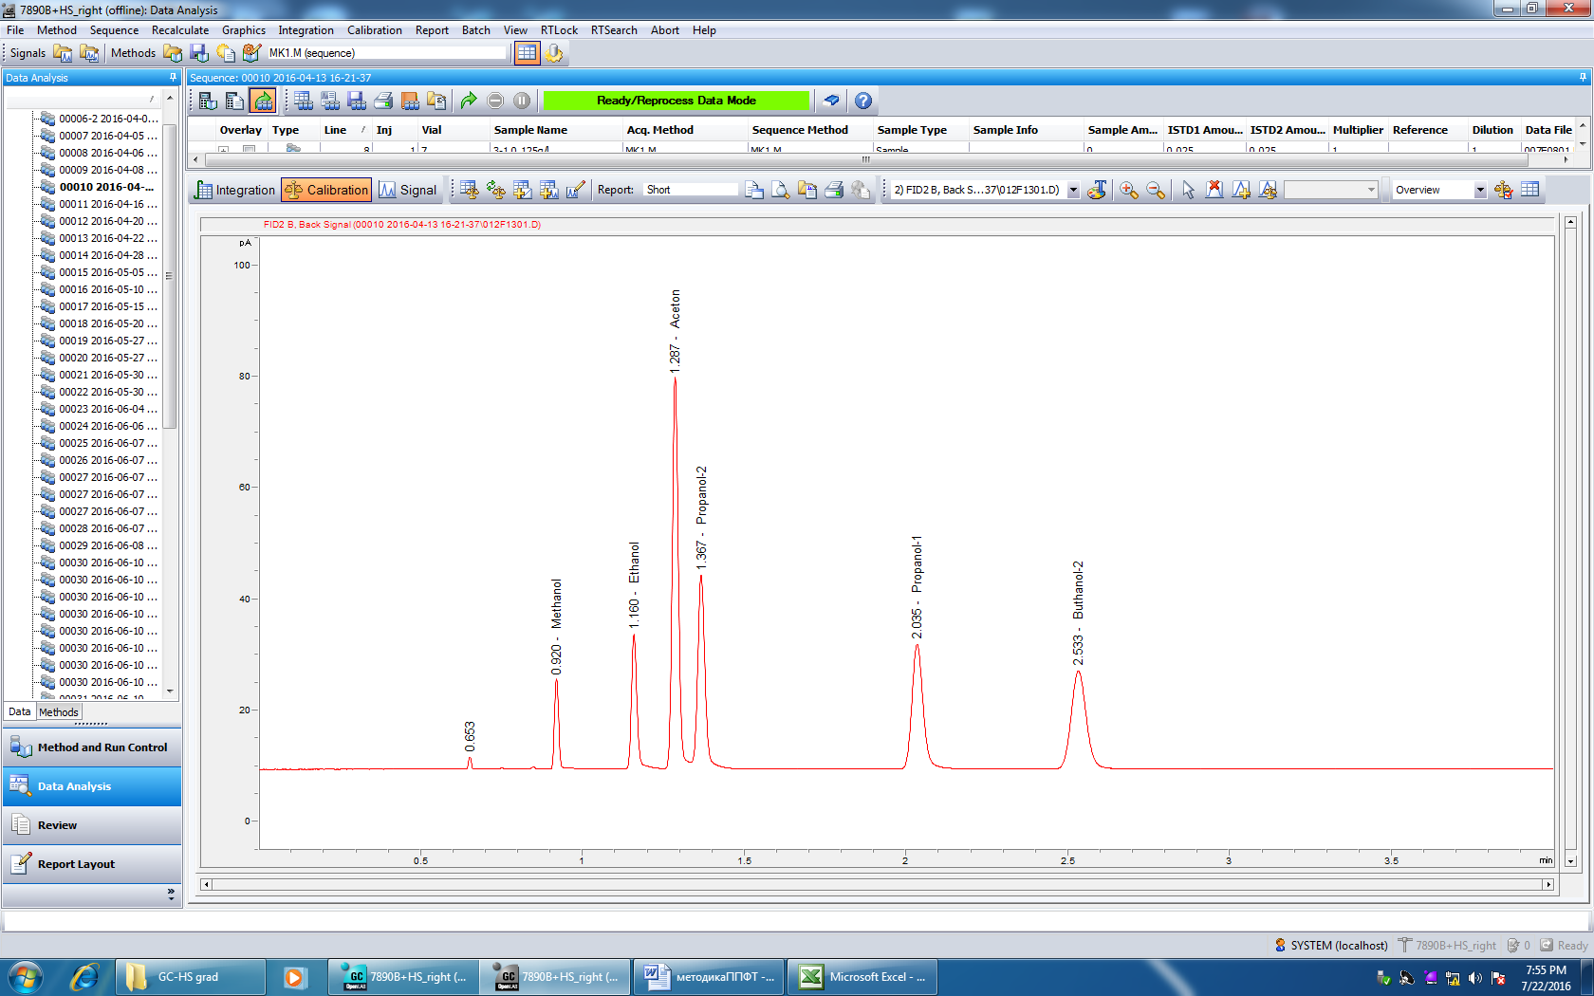
Рис. 1 - Хроматограммы смеси спиртов и ацетона в присутствии этанола и внутренних стандартов, полученные на колонке «А» (вверху) и «В» (внизу). Массовая концентрация компонентов, кроме внутренних стандартов, - 0,25 г/дм³

9.2.3 Идентификация этанола
С целью идентификации этанола проводят анализ по (11.4 – 11.7) градуировочного раствора этанола с концентрацией 0,5 – 1 г/дм³ (по 9.4.1, 5.1.4) или контрольного раствора этанола (по 9.4.4, 5.1.5). В программе обработки пику, вышедшему из каждой колонки ранее пика пропанола-1, присваивают имя «этанол» (рис. 1).

9.2.4 Интерпретация результатов экспериментов по идентификации компонентов
Компонент считают идентифицированным, если его время удерживания на обеих колонках не отличается от значений, полученных впервые, более чем на 1%. Время удерживания компонентов может варьироваться в зависимости от свойств конкретной колонки и скорости потока газа-носителя, однако порядок выхода пиков остается неизменным для каждого типа колонки («A» и «B»). Примерные значения времени удерживания определяемых компонентов, внутренних стандартов и некоторых других летучих веществ, которые могут присутствовать в биожидкостях, указаны в Приложении Г.
П р и м е ч а н и е - Компонент нельзя считать идентифицированным, если его пик определяется только на одной колонке. Так, например, время удерживания ацетона, метил-пропанола-2 (t-бутанола) и ацетонитрила на колонке «А» практически совпадает, тогда как на колонке «В» ацетон выходит отдельным пиком (время удерживания t-бутанола и ацетонитрила на колонке «В» также совпадает, поэтому эти компоненты не могут быть идентифицированы настоящим методом). Таким образом, присутствие пика ацетона на колонке «А» при отсутствии его на колонке «В» не свидетельствует о наличии ацетона в образце. Присутствие пиков ацетонитрила (или t-бутанола) и ацетона на колонке «В» свидетельствует о наличии в образце обоих компонентов. В этом случае количественную оценку ацетона проводят только по результатам, полученным на колонке «В» (рис. Г.2 и Г.3, Приложение Г).
Время удерживания диэтилового эфира и пропанола-2 совпадает на колонке «А», тогда как на колонке «В» эти компоненты выходят отдельными пиками.
Время удерживания этанола и севофлурана совпадают на колонке «В», тогда как на колонке «А» эти компоненты выходят отдельными пиками (рис. Г.4, приложение Г).

9.3 Оценка чувствительности и специфичности методики

9.3.1 Определение предела обнаружения компонента
Для определения предела обнаружения проводят по (11.4 – 11.7) анализ нескольких растворов с известной концентрацией компонента. С этой целью можно использовать хроматограммы, полученные в процессе градуировки.
Предел обнаружения С_{lim} (минимальная детектируемая концентрация, г/дм³) рассчитывают по формуле
=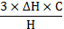
, (1)
где ∆H – «шум» нулевой линии, измеренный в течение не менее 30 с в непосредственной близости от пика искомого компонента, pA;
H – высота пика этанола, метанола, пропанола-2, ацетона или пропанола-1, pA;
С – массовая концентрация раствора, г/дм³.
Предел обнаружения компонентов в водном растворе не должен превышать 0,005 г/дм³.
П р и м е ч а н и е - При анализе биообъектов, в частности крови, «шум» нулевой линии может возрастать вследствие присутствия эндогенных компонентов, идентичных искомым, в результате увеличивается предел обнаружения. Например, предел обнаружения этанола в цельной крови может составить 0,021 г/дм³ на колонке «А» и 0,018 г/дм³ на колонке «В».

9.3.2 Определение степени разделения (специфичности методики)
Для определения степени разделения проводят по (11.4 – 11.7) анализ нескольких растворов смеси спиртов и ацетона по 5.1.5 или 9.2.2. Можно провести расчет по хроматограммам, полученным в процессе качественной идентификации компонентов.
$R_{s}=\frac{t_{R}^{a}−t_{R}^{b}}{w_{0,5}^{a}+w_{0,5}^{b}}$Степень разделения (R_{s}) соседних пиков рассчитывают по формуле
, (2)
где R – время удерживания компонента, мин;
w_{0,5} – ширина пика на половине высоты, мин, индексы «a» и «b» относятся к двум соседним пикам.
Наименьшую степень разделения имеют пики ацетона и пропанола-2, на колонке «В». Степень разделения должна быть не ниже 1,5.

9.4 Градуировка хроматографа

9.4.1 Градуировка хроматографа для количественного определения этанола
Для приготовления градуировочных растворов используют ГСО состава ВРЭ-1 (по 5.1.4). Подготовку и анализ стандартных образцов проводят в соответствии с (11.4 – 11.7).
9.4.1.1 Для установления градуировочной характеристики проводят последовательно анализ не менее 5 градуировочных растворов в диапазоне от 0,07 мг/см³ до 6,00 мг/см³
Градуировку начинают с раствора с наименьшей концентрацией. Выполняют два параллельных определения каждого раствора, расхождение между результатами параллельных определений должно удовлетворять условию приемлемости по 12.4.
9.4.1.2 Градуировочную характеристику рассчитывают методом наименьших квадратов при помощи программного обеспечения отдельно для каждой колонки (иначе – для каждого детектора). При этом получают зависимость площади пика этанола от массовой концентрации, используя функцию вида
y= ax + b , (3)
где
y= S_{AS}/S’_{IS};
x= C_{AS}/C_{IS};
S_{AS} – площадь пика этанола, pA*c;
S’_{IS} - площадь пика внутреннего стандарта, pA*c;
C_{AS} – массовая концентрация этанола в градуировочном растворе, г/дм³;
C_{IS} – массовая концентрация внутреннего стандарта, г/дм³;
a - коэффициент относительной чувствительности, безразмерный;
b – отрезок, отсекаемый на оси «y», безразмерный.
9.4.1.3 Градуировочную характеристику рассчитывают дважды:
1) в качестве внутреннего стандарта используют пропанол-1;
2) в качестве внутреннего стандарта используют бутанол-2.
В результате установления градуировочной зависимости в программе создают для каждой колонки два метода обработки данных: 1) с использованием в качестве внутреннего стандарта пропанола-1; 2) с использованием в качестве внутреннего стандарта бутанола-2.
9.4.1.4 Градуировочную зависимость считают приемлемой, если значение коэффициента детерминации R²≥ 0,999 (рассчитывают при помощи системы обработки данных).

9.4.2 Градуировка хроматографа для количественного определения метанола, пропанола-2 и ацетона
Для градуировки используют растворы, приготовленные по 9.1.2.
9.4.2.1 Для установления градуировочной характеристики по (11.4 – 11.7) проводят последовательно анализ не менее 5-ти градуировочных растворов в диапазоне измерений (0,03 – 4) г/дм³, приготовленных по 9.1.2. Выполняют два параллельных определения каждого раствора, расхождение между результатами параллельных определений должно удовлетворять условию приемлемости по 12.4.
9.4.2.2 Градуировочную характеристику рассчитывают методом наименьших квадратов при помощи программного обеспечения отдельно для каждого компонента и для каждой колонки (иначе – для каждого детектора) в соответствии с уравнением (3).
9.4.2.3 Градуировочную характеристику рассчитывают дважды:
1) в качестве внутреннего стандарта используют пропанол-1;
2) в качестве внутреннего стандарта используют бутанол-2.
В результате установления градуировочной зависимости в программе создают для каждой колонки два метода обработки данных: 1) с использованием в качестве внутреннего стандарта пропанола-1; 2) с использованием в качестве внутреннего стандарта бутанола-2.
9.4.2.4 Градуировочную зависимость считают приемлемой, если значение коэффициента детерминации R²≥ 0,999 (рассчитывают при помощи системы обработки данных).

9.4.3 Градуировка хроматографа для количественного определения пропанола-1
Для градуировки используют растворы, приготовленные по 9.1.3.
9.4.3.1 Для установления градуировочной характеристики по (11.4 – 11.7) проводят последовательно анализ не менее 5-ти градуировочных растворов в диапазоне измерений (0,03 – 4) г/дм³, приготовленных по 9.1.3. Выполняют два параллельных определения каждого раствора, расхождение между результатами параллельных определений должно удовлетворять условию приемлемости по 12.4.
9.4.3.2 Градуировочную характеристику рассчитывают методом наименьших квадратов при помощи программного обеспечения отдельно для каждой колонки (иначе – для каждого детектора) в соответствии с уравнением (3). В качестве внутреннего стандарта используют бутанол-2.
9.4.3.3 Градуировочную зависимость считают приемлемой, если значение коэффициента детерминации (корреляции) R²≥ 0,999 (рассчитывают системой обработки данных).

9.4.4 Контроль стабильности градуировочной характеристики
9.4.4.1 Для контроля стабильности градуировочной характеристики этанола используют растворы с массовой концентраций в начале и середине или в конце диапазона измерений, входящих в комплект ВРЭ-1 (по 5.1.5) или ГСО состава ВРЭ-2 (по 5.1.6). После вскрытия флакона ГСО ВРЭ-2 весь объем рекомендуется переносить во флаконы или пробирки вместимостью 10 – 30 см³ и плотно закупоривать. Срок использования раствора в таком флаконе или пробирке после вскрытия – не более 3 месяцев при условии заполнения емкости не менее чем на ¾, плотной закупорки и хранения при температуре от 0 до 5 °C.
П р и м е ч а н и е - Рекомендуется периодически (через 100 – 200 анализов) контролировать стабильность градуировки в отношении остальных исследуемых компонентов (аналитов). С этой целью используют один из градуировочных растворов, приготовленных по 9.1.2 и 9.1.3 с массовой концентрацией каждого компонента в диапазоне измерений (0,0625 – 0,250) г/дм³. Для контроля стабильности градуировки на метанол можно использовать ГСО 8461-2003 состава водного раствора метанола по 5.1.6а.
9.4.4.2 Стабильность градуировочной характеристики проверяют непосредственно перед анализом рабочих проб, а также периодически (через 100 - 108 анализов) следующим образом. Проводят анализ контрольного раствора по (11.4 – 11.7). Градуировочную характеристику считают стабильной, если для каждого контрольного образца выполняется условие: результат анализа C_{К} , полученный на каждой колонке, не отличается от аттестованного значения содержания аналита в контрольном растворе (С_{атт}) более, чем на δ*С_{атт} или более, чем на Δ по формулам:
$|C_{K}−C_{\text{атт}}|≤δ×C_{\text{атт}}$, (4)
или $|C_{K}−C_{\text{атт}}|≤Δ$, (5),
где С_{К} – результат измерений массовой концентрации аналита в контрольном растворе, г/дм³;
С_{атт} - аттестованное значение массовой концентрации аналита в контрольном растворе, г/дм³.
±δ - границы относительной погрешности, %, (таблица 1)
±Δ – границы абсолютной погрешности, г/дм³ (таблица 1).
Если градуировочная характеристика нестабильна, выясняют причины нестабильности и повторяют контроль стабильности с использованием других образцов для установления градуировочной характеристики, предусмотренных методикой. При повторном обнаружении нестабильности градуировочной характеристики её устанавливают заново.

10 Отбор проб биообъектов
10.1 Кровь у живых лиц отбирают в вакуумированные пробирки по 5.1.16. При этом обработка места венопункции, содержащим этанол и другие компоненты, перечисленные в настоящей методике, раствором не допускается.
10.2 Кровь трупов отбирают из крупных вен конечностей или синусов твердой мозговой оболочки в вакуумированные пробирки по 5.1.17.
10.3 Мочу у живых лиц собирают при естественном мочеиспускании или через катетер в пробирки по 5.1.18.
10.4 Мочу трупов отбирают при помощи шприца по 5.1.12. через разрез или прокол стенки мочевого пузыря и помещают в пробирки с пробками по 5.1.18. Рекомендуется добавление азида натрия или фторида натрия по 5.2.5 из расчета 10 мг на 10 см³. В противном случае объект хранят до исследования в условиях морозильной камеры.
Все пробы биообъектов хранят до анализа при следующих условиях: заполнение емкости не менее чем на 80% объема, плотная закупорка емкости, температура хранения от 0 до 5 °C, при этом срок хранения до анализа не должен превышать 7 дней, или в условиях замораживания при температуре не выше минус 18°C, при этом срок хранения не ограничен.

11 Пробоподготовка и выполнение измерений
11.1 Все растворы и объекты исследования должны иметь комнатную температуру. Размораживание крови, хранившейся в морозильной камере, также проводят при комнатной температуре (по 8.1).
11.2 Каждую серию анализов начинают с анализа фоновой пробы по 4.3, с целью выявления следов этанола в реактивах, используемой посуде, проводящих путях автосамплера и т.д. Анализ производят по (11.4 - 11.7). Содержание этанола в фоновой пробе не должно превышать 0,05 г/дм³. В противном случае следует обнаружить источник загрязнения и устранить его.
11.3 Затем проводят анализ контрольного раствора этанола (по 4.2, 9.3.4). Если результаты анализа удовлетворяет условию приемлемости (4) или (5) по 9.3.4, приступают к анализу проб биообъектов. В противном случае выясняют причины нестабильности градуировочной характеристики и повторяют контроль стабильности с использованием других образцов для установления градуировочной характеристики, предусмотренных методикой. При повторном обнаружении нестабильности градуировочной характеристики её устанавливают заново, после чего снова проводят анализ контрольного раствора. Анализ контрольного раствора повторяют через каждые 100 – 108 анализов биообъектов.
11.4 Проведение пробоподготовки
В виалу по 5.1.13 одним из дозаторов по 5.1.3 вносят 0,5 см³ раствора внутренних стандартов по 9.1.1; затем дозатором по 5.1.2 вносят 0,05 см³ воды дистиллированной (для фоновой пробы), или контрольного раствора (по 9.3.4), или градуировочного раствора (по 9.3.1) или исследуемого биообъекта: цельной крови, гемолизированной крови или мочи. Для каждой пробы используют новый наконечник. Сразу после дозирования флакон немедленно закрывают колпачком по 5.1.14, который фиксируют с помощью устройства для обжима по 5.1.15, и встряхивают для перемешивания компонентов.
Особенности дозирования крови
Пробирку с кровью перед дозированием несколько раз переворачивают (до достижения гомогенности). Вязкие объекты (кровь) рекомендуется дозировать методом обратного пипетирования, в противном случае в конце дозирования следует промывать наконечник раствором внутренних стандартов. После добавления крови флакон немедленно энергично встряхивают для вызова гемолиза и получения гомогенной взвеси.
П р и м е ч а н и е - Если внесение внутреннего стандарта и объекта исследования разделены по времени, то в промежутке флакон должен быть закрыт пробкой (без обжима).
11.5 Заполненные и закупоренные виалы помещают в штативы автосамплера, в журнале фиксируют номера ячеек.
11.6 Включают систему хроматографирования (компрессор, генератор водорода, автосамплер, хроматограф, компьютер), выполняют вход в программу в соответствии с инструкцией к прибору. При ежедневной работе приборы не выключают, но переводят на экономичный режим в соответствии с инструкцией к приборам. Перед началом измерений оператор выбирает в программе обработки метод приема и обработки сигнала, управляющий параметрами термостатирования и хроматографирования образцов, и заполняет информационные поля в соответствии с программой обработки результатов анализа с учетом номера ячейки в штативе, указывая в числе прочих данных концентрацию внутреннего стандарта, после чего активирует анализ.
11.7 Анализ всех образцов, установленных в штатив (штативы) автосамплера, проводится автоматически. По мере завершения каждой хроматограммы автоматически формируется отчет результатов, полученных на каждой колонке.

12 Обработка результатов измерений
12.1 Расчет массовой концентрации аналита в исследуемом образце C_{x} , г/дм³, выполняется автоматически с помощью системы сбора и обработки данных в соответствии с уравнением
$C_{x}=C_{\text{IS}}⋅(\frac{S_{x}⋅a}{S_{\text{IS}}}+b)$, (6)
где С_{IS}- массовая концентрация внутреннего стандарта в исследуемом образце, г/дм³;
S_{x} – площадь пика аналита в исследуемом образце, pA*c;
S_{IS} – площадь пика внутреннего стандарта в исследуемом образца, pA*c;
12.2 В первую очередь применяют метод (методы) обработки с использованием пропанола-1 в качестве внутреннего стандарта. Если соотношение площадей пиков бутанола-2 и пропанола-1 на хроматограмме ниже 0,9, т.е. (S_{bt-2}/S_{pr-1}≤0,9), это свидетельствует о присутствии в образце пропанола-1. В этом случае применяют метод для определения массовой концентрации пропанола-1, основанный на градуировке пропанола-1, а концентрацию остальных компонентов, если они присутствуют, рассчитывают с помощью метода (методов) с применением в качестве внутреннего стандарта бутанола-2.
12.3 Если соотношение площадей пиков бутанола-2 и пропанола-1 больше 1,2 (S_{bt-2}/S_{pr-1}≥1,2), это свидетельствует о присутствии в образце бутанола-2. При необходимости количественной оценки бутанола-2 проводят градуировку по бутанолу-2 аналогично градуировке по пропанолу-1 и обрабатывают хроматограмму, принимая в качестве внутреннего стандарта пропанол-1.
12.4 За результат измерений принимают среднее значение результатов, полученных на колонках «A» и «B»: $C=C_{\text{ср}\text{.}}±0,\text{01}⋅δ⋅C_{\text{ср}\text{.}}$ или$C=C_{\text{ср}\text{.}}±Δ$, если выполняется условие приемлемости
$\frac{2⋅|C_{A}−С_{В}|⋅\text{100}}{(C_{A}+C_{B})}≤R(\text{\%})$, (7)
или
|C_{A}-C_{B}| ≤ R (г/дм³), (8),
где С_{A}, С_{B} – результаты определений массовой концентрации определяемого аналита (этанола, метанола, ацетона, пропанола-1, пропанола-2) в одном образце, г/дм³, полученные на колонках «A» и «B», соответственно, а R– относительное или абсолютное значение предела воспроизводимости для результатов определений массовой концентрации определяемого аналита (этанола, метанола, ацетона, пропанола-1, пропанола-2), % или г/дм³ (таблица 1).
12.5 Если условие (7) или (8) не выполняется, проводят параллельный анализ того же образца, получая еще два результата измерений С_{2А} и С_{2В} в полном соответствии с данной методикой измерений. При этом если для результатов, полученных на каждой колонке дважды, выполняется условие приемлемости по формулам
$\frac{2⋅|C_{1_{А(В)}}−С_{2А(В)}|⋅\text{100}}{(C_{1_{А(В)}}+C_{2А(В)})}≤r(\text{\%})$, (9)
или
|C_{1А(В)}-C_{2А(В)}| ≤ r (г/дм³), (10)
где С_{1А(В)} и С_{2А(В)} – результаты, полученные на одной и той же колонке при первом и повторном анализах, соответственно, на колонке «А» или «В», а r– относительное или абсолютное значение предела повторяемости для результатов определений массовой концентрации определяемого аналита (этанола, метанола, ацетона, пропанола-1, пропанола-2), % или г/дм³ (таблица 1);
а для средних значений, полученных на каждой колонке, выполняется условие приемлемости по формуле
$\frac{2⋅|C_{\text{Аср}\text{.}}−С_{\text{Вср}\text{.}}|⋅\text{100}}{(C_{\text{Аср}\text{.}}+C_{\text{Вср}\text{.}})}≤{\text{CD}}_{0,\text{95}}(n=2\text{,\%})$, (11)
или
|C_{Аср}-C_{Вср}| ≤ CD_{0,95} (n=2, г/дм³), (12)
где С_{Aср.} и С_{Bср.} – средние арифметические значения результатов, полученных на колонках «А» и «В» при первом и повторном анализах, соответственно, а – СD_{0,95}(n=2) – относительное или абсолютное значение критической разности для уровня вероятности Р=0,95, и 2-х результатов определений массовой концентрации аналита (этанола, метанола, ацетона, пропанола-1, пропанола-2), % или г/дм³ (таблица 1);
то за результат измерений принимают среднее из четырех полученных значений$C=C_{\text{ср}\text{.}}±0,\text{01}⋅δ⋅C_{\text{ср}\text{.}}$ или $C=C_{\text{ср}\text{.}}±Δ$.
12.6 Если условие (9) или (10) не выполняется, выясняют причины превышения предела повторяемости, устраняют их и повторяют выполнение измерений в соответствии с требованиями методики измерений.
12.7 Если условие (9) или (10) выполняется, но не выполняется условие (11) или (12), за результат измерений принимают наименьшее из четырех полученных значений и делают вывод о присутствии интерферирующего компонента.
12.8 Результат измерений в документах, предусматривающих его использование, представляют в виде
$C=C_{\text{min}\text{.}}±0,\text{01}⋅δ⋅C_{\text{min}\text{.}}$ (13)
или $C=C_{\text{min}\text{.}}±Δ$ (14)
где C_{min}– наименьшее значение результатов n определений, г/дм³;
±δ – границы относительной погрешности измерений массовой концентрации аналита (этанола, метанола, ацетона, пропанола-1, пропанола-2), % (таблица 1);
±Δ - границы абсолютной погрешности измерений массовой концентрации аналита (этанола, метанола, ацетона, пропанола-1, пропанола-2), г/дм³ (таблица 1).
12.9 Результат измерений массовой концентрации этанола выражают дробным числом с двумя знаками после запятой, остальные знаки отбрасывают без округления в большую сторону.
Результат измерений массовой концентрации метанола, пропанола-1, пропанола-2 и ацетона выражают дробным числом с тремя знаками после запятой, остальные знаки отбрасывают без округления в большую сторону.
12.10 Если наименьшее значение массовой концентрации этанола находится в диапазоне от 6 до 12 г/дм³ или если наименьшее значение массовой концентрации метанола, пропанола-2, ацетона или пропанола-1 находится в диапазоне от 4 до 8 г/дм³, проводят повторный анализ образца, при котором в виалу с раствором внутренних стандартов по 11.4 дозатором пипеточным с переменным объемом по 5.1.3 вносят 0,025 см³ исследуемого объекта и 0,025 см³ дистиллированной воды. При этом в окне программы «объем пробы» указывают данный объем исследуемого образца. Дальнейшую обработку результатов проводят с помощью программного обеспечения в соответствии с 12.1-12.7.
12.11 В случае, если полученное значение массовой концентрации аналита, (этанола, метанола, ацетона, пропанола-1, пропанола-2) ниже суммы нижней границы передела количественного определения аналита и абсолютной погрешности, в документах, предусматривающих использование результатов измерений, указывают: аналит (этанол, метанол, ацетон, пропанол-1, пропанол-2) не обнаружен. Таким образом, положительным результатом измерения массовой концентрации (C_{min}) считаются значения: для этанола - 0,11 г/дм³ и выше; для метанола и ацетона – 0,050 г/дм³ и выше, для пропанола-1 и пропанола-2 – 0,040 г/дм³ и выше.
12.12 Если полученное значение массовой концентрации этанола выше 12 г/дм³, в документах, предусматривающих использование результатов измерений, указывают:
«массовая концентрация этанола более 12 г/дм³.)».
Если полученное значение массовой концентрации аналита (метанола, ацетона, пропанола-1 или пропанола-2) выше 8 г/дм³, в документах, предусматривающих использование результатов измерений, указывают:
«массовая концентрация аналита (метанола, ацетона, пропанола-1 или пропанола-2) выше 8 г/дм³».
13 Проверка приемлемости результатов измерений, полученных в условиях воспроизводимости
13.1 Проверку приемлемости результатов измерений в условиях воспроизводимости проводят:
а) при возникновении спорных ситуаций между двумя лабораториями;
б) при проверке совместимости результатов измерений, полученных при сличительных испытаниях (при проведении аккредитации лабораторий и инспекционного контроля).
13.2 Для проведения проверки приемлемости результатов измерений в условиях воспроизводимости каждая лаборатория использует пробы, оставленные на хранение.
13.3 Приемлемость результатов измерений, полученных в двух лабораториях, оценивают сравнением разности этих результатов с критической разностью CD_{0,95} по формуле
$\frac{2⋅\left|C_{\text{ср}1}−С_{\text{ср}2}\right|⋅\text{100}}{(С_{\text{ср}1}+С_{\text{ср}2})}≤{\text{CD}}_{0,\text{95}}$, (15)
или $\left|С_{\text{ср}1}−С_{\text{ср}2}\right|≤{\text{CD}}_{0,\text{95}}$, (16)
где С_{ср1}, С_{ср2} - средние значения массовой концентрации аналита (этанола, метанола, ацетона, пропанола-1, пропанола-2), полученные в первой и второй лабораториях, % или г/дм³.
CD_{0,95} – значение критической разности для результатов определений массовой концентрации аналита (этанола, метанола, ацетона, пропанола-1, пропанола-2), % или г/дм³ (таблица 1).
Если критическая разность не превышена, то приемлемы оба результата измерений, проводимых двумя лабораториями, и в качестве окончательного результата используют наименьшее из них. Если критическая разность превышена, то выполняют процедуры, изложенные в ГОСТ Р ИСО 5725-6-2002 (5.3.3).
При разногласиях руководствуются ГОСТ Р ИСО 5725-6-2002 (5.3.4).

14 Контроль качества результатов измерений при реализации методики в лаборатории
Контроль качества результатов измерений в лаборатории при реализации методики проводят по ГОСТ Р ИСО 5725-6-2002 («Точность (правильность и прецизионность) методов и результатов измерений»), используя контроль стабильности среднеквадратического (стандартного) отклонения повторяемости по 6.2.2 ГОСТ Р ИСО 5725-6-2002 и показателя правильности по 6.2.4 ГОСТ Р ИСО 5725-6-2002. Проверку стабильности выполняют с применением контрольных карт Шухарта.
Периодичность контроля стабильности результатов выполнения измерений регламентируют в Руководстве по качеству лаборатории (Приложение В).
При неудовлетворительных результатах контроля, например, при превышении предела действия или регулярном превышении предела предупреждения, выясняют причины этих отклонений, в том числе проводят дополнительную поверку дозаторов, проверяют работу оператора.

Приложение А (обязательное)
Параметры карты Шухарта для контроля стабильности градуировки
Контроль стабильности градуировочной зависимости (контроль погрешности) проводят перед каждой серией и, если серия превышает 100 образцов, в течение каждой серии измерений по настоящей методике. Результаты проверки фиксируют в соответствии с таблицей 6 пункта 6.1.13 РМГ76-2014 «ГСИ. Внутренний контроль качества результатов количественного химического анализа» с применением контрольных карт Шухарта.
Параметры карты Шухарта для результатов измерений массовой концентрации этанола (метанола, ацетона, пропанола-1, пропанола-2) в контрольном растворе:
Результат контрольной процедуры: $\frac{C_{K}−C_{\text{аm}}}{C_{\text{аm}}}$, (А.1)
где C_{K} – измеренное значение массовой концентрации этанола (метанола, ацетона, пропанола-1, пропанола-2) в контрольном растворе, г/дм³ ;
C_{ат} – аттестованное значение массовой концентрации этанола (метанола, ацетона, пропанола-1, пропанола-2), г/дм³.
Средняя линия – 0;
Пределы предупреждения для каждого компонента составляют ±0,01δ или ±Δ (табл. 1).
Пределы действия для каждого компонента составляют ±0,015δ или ±1,5Δ (табл. 1).
Конкретные значения параметров карт Шухарта показаны в табл. А
Табл. А. Параметры карт Шухарта для контроля погрешности (стабильности градуировочной зависимости)
Аналит | Диапазон концентраций контрольного раствора, г/дм³ | Предел предупреждения | Предел действия
Этанол, метанол | Свыше 0,250 | 0,08 | 0,12
Ацетон, пропанол-1, пропанол-2 | Свыше 0,125 | 0,06 | 0,09

Приложение Б (обязательное)
Параметры карты Шухарта для контроля стабильности среднеквадратического отклонения повторяемости
Контроль стабильности относительного среднеквадратического (стандартного) отклонения повторяемости осуществляют в соответствии с табл. 5 п. 6.1.13 РМГ76-2004 «ГСИ. Внутренний контроль качества результатов количественного химического анализа» с применением контрольных карт Шухарта.
Контрольный результат (w_{i}) рассчитывают по формуле
$\frac{2×(C_{\text{max}}−C_{\text{min}})}{C_{\text{max}}+C_{\text{min}}}$ (Б.1)
для диапазона св. 0,5 – 12 г/дм³ или
C_{max}-C_{min} (Б.2)
для диапазона от 0,07 до 0,5 г/дм³ вкл.;
Средняя линия (d₂):
1,128*0,01*σ_{отн.}, (Б.3),
где σ_{отн} – показатель повторяемости, выраженный в относительных единицах (процентах), или
1,128*σ (Б.4),
где σ – показатель повторяемости, выраженный в единицах массовой концентрации компонента в пробе (г/дм³) (табл. 1). При анализе этанола в крови или моче d₂=0,01692≈0,017 (относительные единицы) или d₂=0,009024≈0,009 (г/дм³);
Предел предупреждения (UCL_{П}) равен: 2,834*0,01*σ_{отн.} или 2,834*σ. При анализе этанола в крови или моче UCL_{П} =0,04251≈0,043 (относительные единицы) или d₂=0,022672≈0,023 (г/дм³);
Предел действия (UCL_{Д}) равен:
3,686*0,01*σ_{отн.} (Б.5)
или
3,686*σ (Б.6).
При анализе этанола в крови или моче UCL_{Д} =0,05529≈0,055 (относительные единицы) или d₂=0,029488≈0,029 (г/дм³).
Результаты контроля признают удовлетворительными, если выполняются условия:
w ≤ UCLД, (Б.7)
w ≤ UCLП (Б.8)
По итогам контрольных процедур в течение контрольного периода проводят оценку стандартного отклонения повторяемости Sr результатов по формуле
$S_{r}=\frac{\sum_{i=1}^{k}{w_{i}}}{m_{k}⋅d_{2}}$, (Б.9)
где m_{k} – количество измерений (контрольных процедур). Рекомендуется устанавливать контролируемый период так, чтобы количество результатов контрольных измерений (процедур) было от 20 до 30.
Полученное значение S_{r} используют для оценки стабильности лаборатории.

Приложение В (рекомендуемое)
Периодичность контрольных процедур
Периодичность контроля стабильности результатов выполняемых измерений регламентируют в Руководстве по качеству лаборатории. При этом число контрольных процедур в месяц должно быть не меньше указанного в таблице В.1
Таблица В.1 - Рекомендуемое число контрольных процедур за месяц (РМГ 76-2004 «ГСИ. Внутренний контроль качества результатов количественного химического анализа»)
Число анализируемых рабочих проб за месяц | Число контрольных процедур,  не менее | Число анализируемых рабочих проб за месяц | Число контрольных процедур,  не менее
Не более 10 | 2 | От 101 до 200 | 10
От 11 до 20 | 3 | От 201 до 500 | 12
От 21 до 50 | 4 | Св. 500 | 15
От 51 до 100 | 7 | - | -

Приложение Г (рекомендуемое)
Примеры времен удерживания и хроматограммы определяемых
и интерферирующих компонентов
Таблица Г.1 - Средние значения времен удерживания компонентов (n=12)
Компонент | Прибор | Колонка «А» |  | Колонка «В»
Компонент | Прибор | t_{ср.,} мин | ОСКО | t_{ср.,} мин | ОСКО
Ацетальдегид | 1 | 0,94 |  | 0,85
Ацетальдегид | 2 | 0,95 |  | 0,85
Ацетальдегид | 3 | 0,96 |  | 0,89
Метанол | 1 | 0,85 | 0,06% | 0,92 | 0,04%
Метанол | 2 | 0,86 | 0,06% | 0,92 | 0,06%
Метанол | 3 | 0,87 | 0,03% | 0,97 | 0,03%
Этанол | 1 | 1,08 | 0,12% | 1,16 | 0,08%
 | 2 | 1,1 | 0,13% | 1,16 | 0,12%
 | 3 | 1,1 | 0,15% | 1,23 | 0,18%
Севофлуран | 3 | 1,23 |  | 1,20
Диэтиловый эфир | 1 | 1,31 (пропанол-2) |  | 1,02
Диэтиловый эфир | 2 | 1,33 (пропанол-2) |  | 1,02
Диэтиловый эфир | 3 | 1,33 (пропанол-2) |  | 1,07
Пропанол-2 | 1 | 1,33 | 0,10% | 1,37 | 0,06%
Пропанол-2 | 2 | 1,35 | 0,09% | 1,37 | 0,05%
Пропанол-2 | 3 | 1,35 | 0,09% | 1,45 | 0,06%
Ацетон | 1 | 1,6 | 0,07% | 1,29 | 0,06%
Ацетон | 2 | 1,63 | 0,06% | 1,29 | 0,05%
Ацетон | 3 | 1,63 | 0,08% | 1,36 | 0,07%
t-Бутанол | 1 | 1,58 (Acetone) | - | 1,55 (Ацетонитрил) | -
t-Бутанол | 2 | 1,61 (Acetone) | - | 1,56 (Ацетонитрил) | -
t-Бутанол | 3 | - | - |  | -
Ацетонитрил | 1 | 1,59 (Ацетон) | - | 1,57 (t-бутанол) | -
 | 2 | 1,62 (Ацетон) | - | 1,58 (t-бутанол) | -
 | 3 | 1,62 (Ацетон) | - | 1,68 (t-бутанол) | -
Пропанол-1 | 1 | 1,8 | 0,00% | 2,03 | 0,01%
Пропанол-1 | 2 | 1,83 | 0,03% | 2,05 | 0,02%
Пропанол-1 | 3 | 1,83 | 0,00% | 2,17 | 0,04%
Бутанол-2 | 1 | 2,4 | 0,02% | 2,53 | 0,02%
Бутанол-2 | 2 | 2,45 | 0,02% | 2,55 | 0,03%
Бутанол-2 | 3 | 2,45 | 0,02% | 2,71 | 0,04%
Этилацетат | 1 | 3,05 |  | 2,12
Этилацетат | 2 | 3,11 |  | 2,14
Этилацетат | 3 | 3,11 |  | 2,26
1,2-Дихлорэтан | 1 | 3,20 | - | 3,14* | -
1,2-Дихлорэтан | 2 | 3,26 | - | 3,17 | -
1,2-Дихлорэтан | 3 | 3,25 | - | 3,35 | -
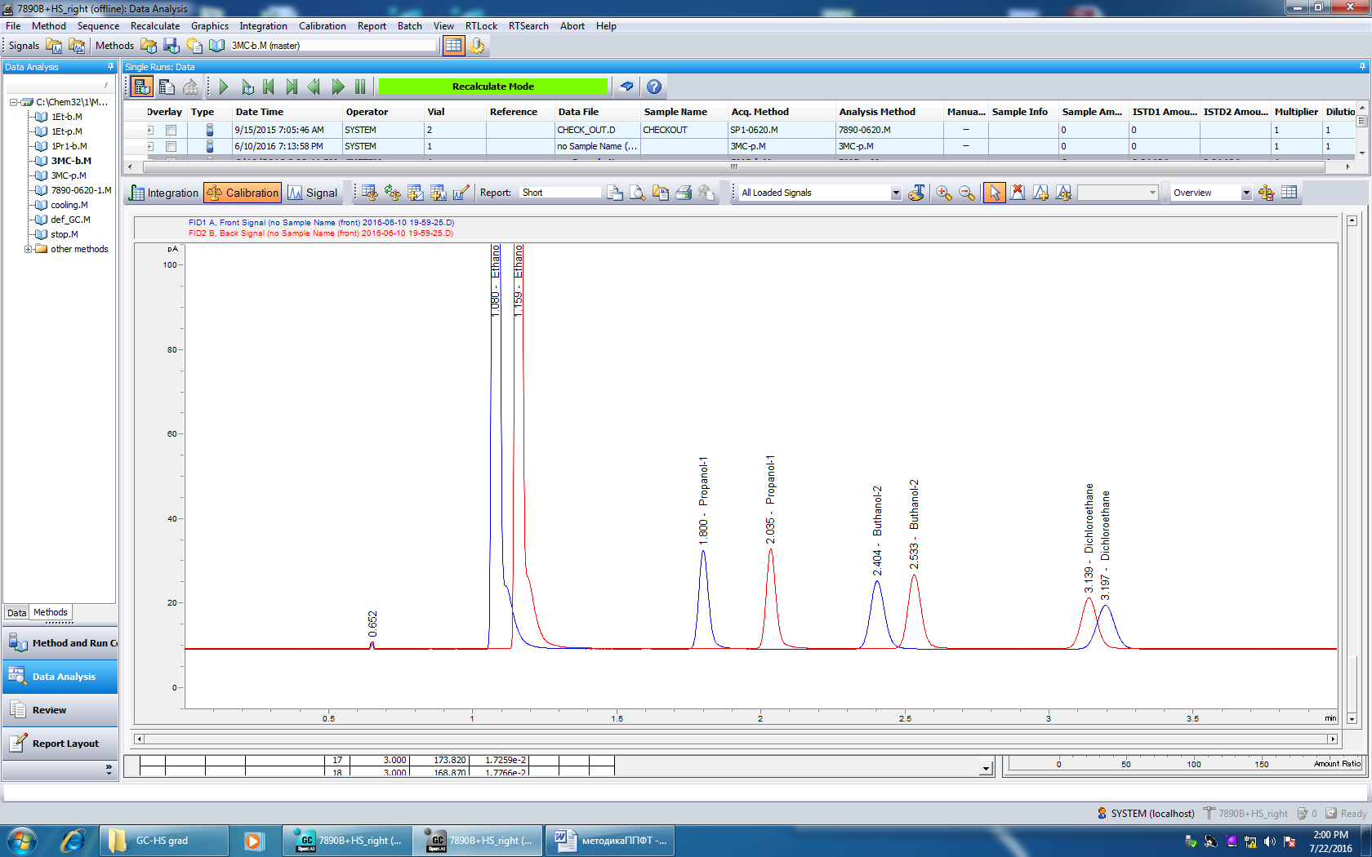
Рис. Г.1 - Хроматограммы раствора дихлорэтана в присутствии внутренних стандартов и этанола, полученные на колонках «А» (второй пик) и «В» (первый пик) при массовой концентрации дихлорэтана 0,1 г/дм³

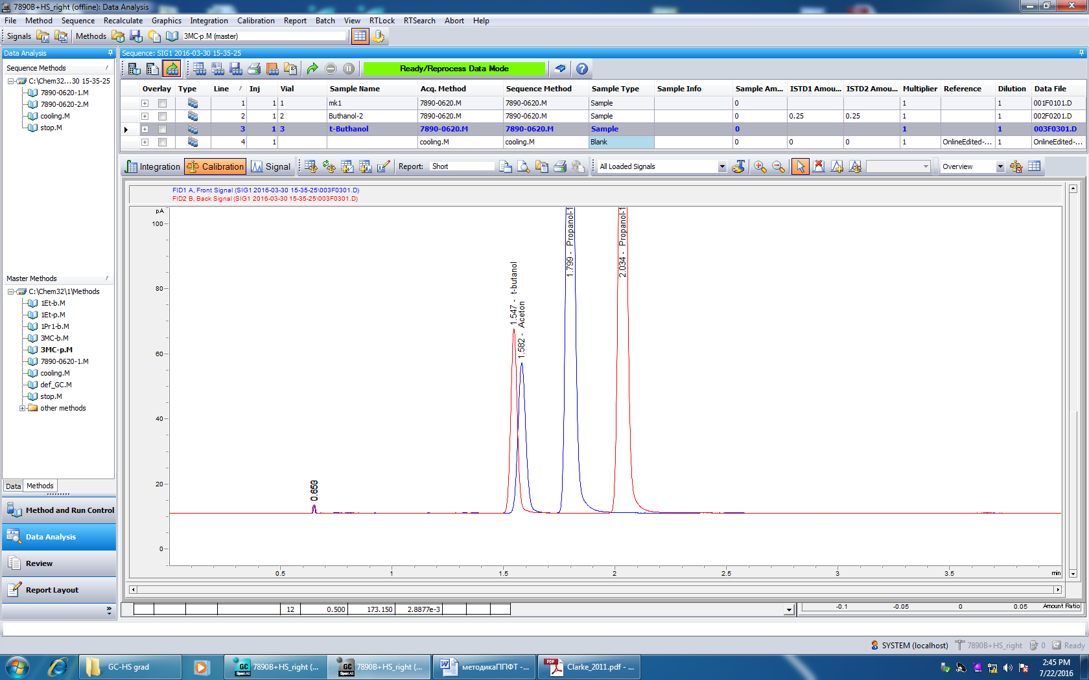
Рис. Г.2 - Хроматограммы раствора t-бутанола при концентрации 0,237 г/дм³ в присутствии пропанола-1, полученные на колонках «А» (идентифицирован программой как ацетон, второй пик) и «В» (первый пик)
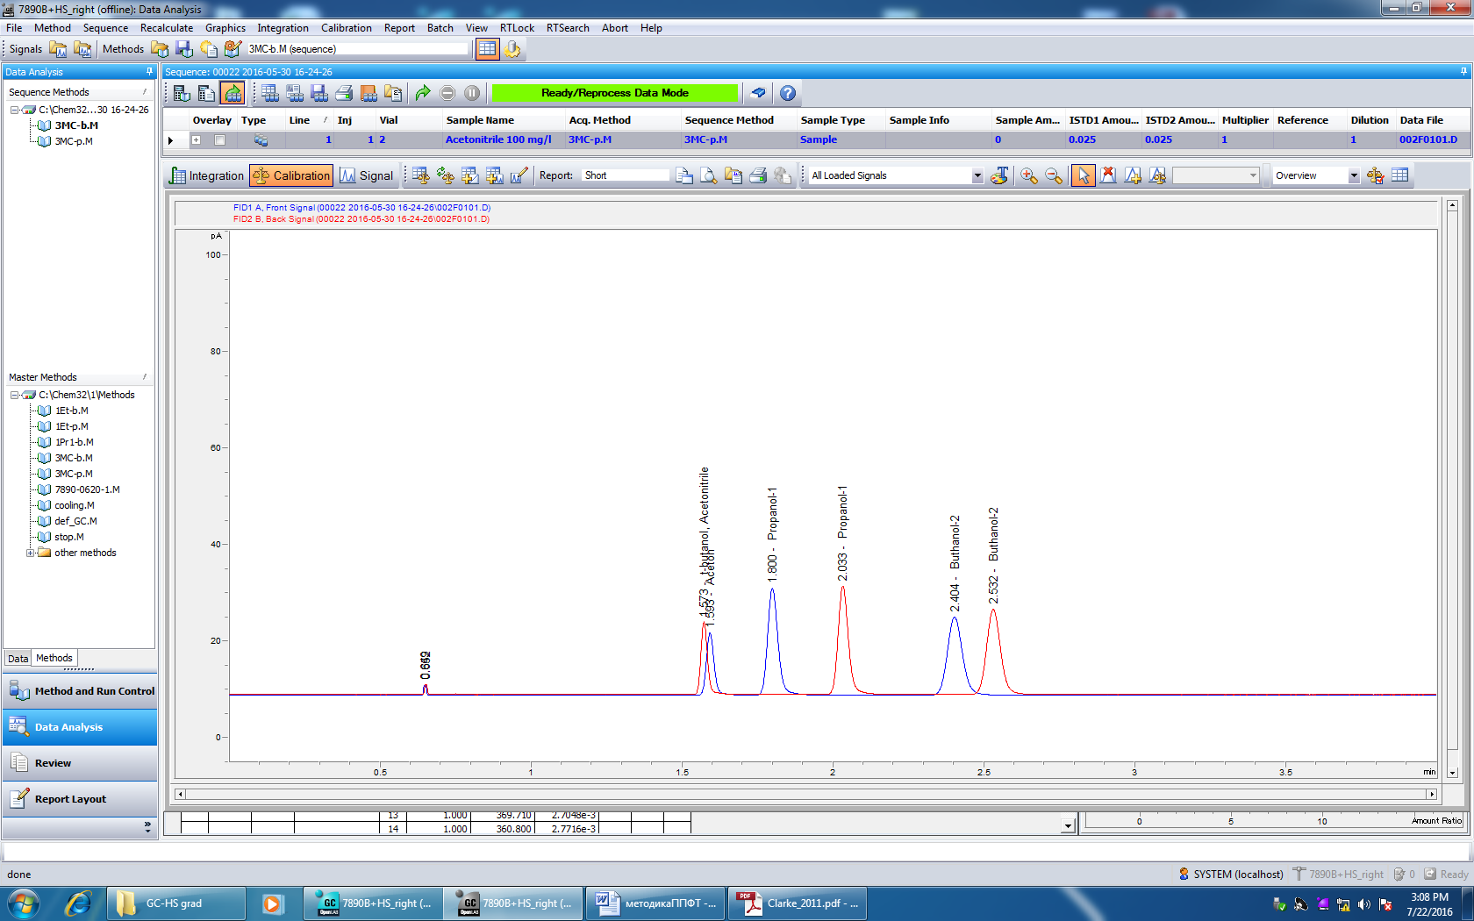
Рис. Г.3 - Хроматограммы раствора ацетонитрила при концентрации 0,1 г/дм³ в присутствии внутренних стандартов, полученные на колонках «А» (идентифицирован программой как ацетон, второй пик) и «В» (первый пик)

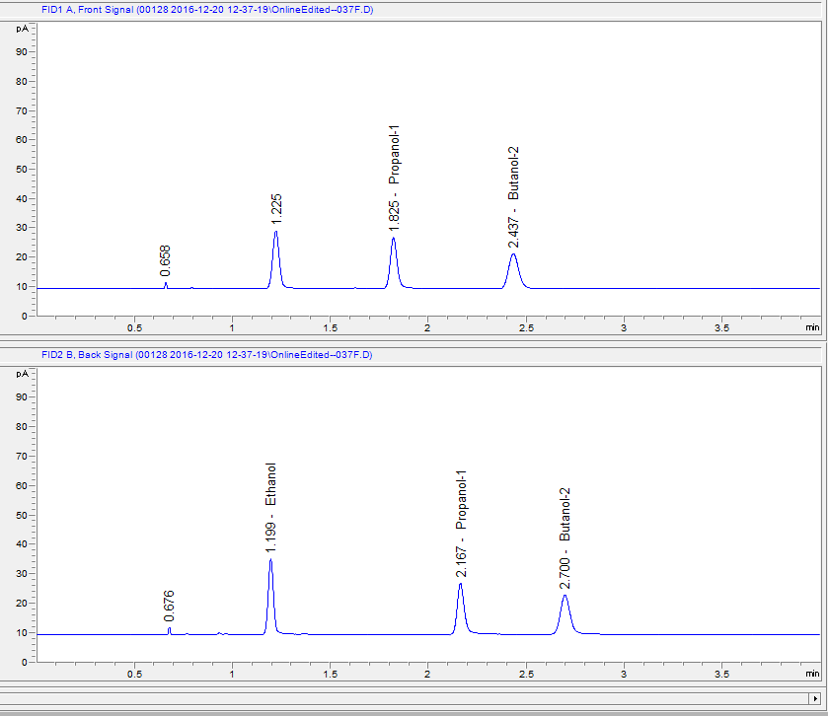
Рис. Г.4- Хроматограммы севофлурана в присутствии внутренних стандартов: вверху – колонка «А», внизу - колонка «В», где вследствие совпадения времени удерживания он определяется программой как ЭТАНОЛ.

Примечание. Метод не предназначен для определения толуола из-за низкой чувствительности к этому компоненту.

